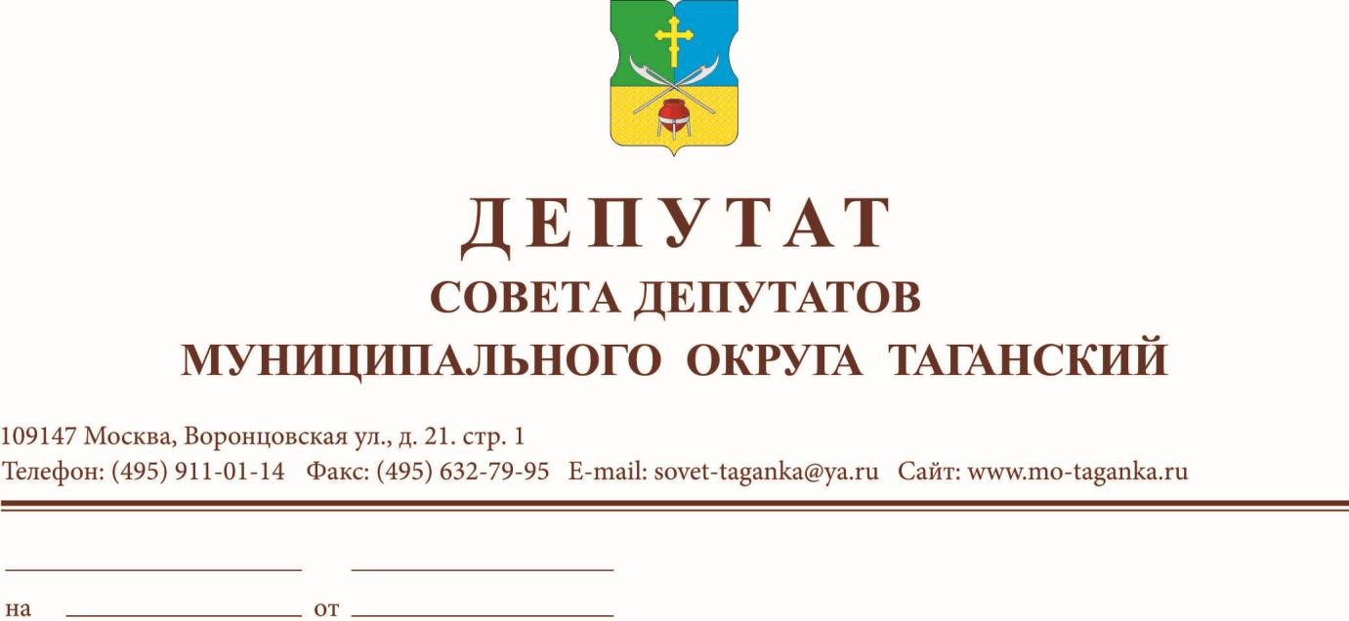
Отчёт депутата Совета депутатов за 2020 год Дмитриевой И.Н.

Полномочия депутата Совета депутатов муниципального района Таганский исполняю в соответствии с Конституцией РФ, федеральными законами, законами города Москвы, уставом муниципального округа, муниципальными нормативными и иными актами Совета депутатов.
2020 год внес свои коррективы в работу муниципальных депутатов, почти весь год мы находились на удаленной работе, поэтому все просьбы и вопросы в основном поступали по телефону. Но это не помешало решать проблемы в районе.
В марте 2020 года стала Тимлидером волонтеров. В команде было 15 активистов, среди которых были и мои коллеги – муниципальные депутаты. Общими усилиями мы смогли выполнить более 500 заявок за все время самоизоляции.
В 2020 г. году принимала активное участие во всех заседаниях Советов депутатов муниципального района Таганский г. Москвы, смогли решить многие вопросы важные для жизни района: открытие доски почета в Крестьянском сквере,
Являюсь председателем Бюджетно-финансовая комиссии Совета депутатов муниципального округа Таганский. Был принят бюджет на 2019, 2020, 2021 гг.
Веду регулярный приём жителей Таганского района – один день в месяц по месту работы. На протяжении 2020 года ко мне обратились 20 человека с разными вопросами из сферы социального обслуживания, капитального ремонта, безопасности района.
Постоянно принимаю участие в заседании местного политического совета Таганского района Партии «Единая Россия», как исполнительный секретарь МО Партии.
В 2020 году с моим непосредственным участием был реализован рейд по борьбе с нелегальными таксистами в ходе, которого было отправлено 4 автотранспорта отправлены на штраф стоянку и установлена камера, фиксирующая незаконную остановку на общественной остановке городского транспорта «Метро Марксистская»

Депутат Совета депутатов
муниципального округа Таганский И.Н. Дмитриева

